Sony

Consola Sony PlayStation 5 Slim

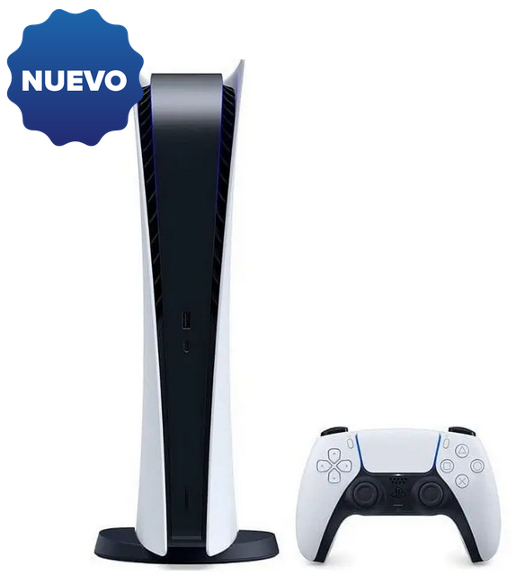

Descripción
Características principales
La Consola Sony PlayStation 5 Slim es la evolución perfecta de la experiencia de entretenimiento en casa. Con un diseño más compacto y elegante, esta versión mejorada de la PS5 te ofrece el mismo rendimiento excepcional, pero ahora con un tamaño reducido, ideal para cualquier espacio. Su tecnología de última generación permite disfrutar de gráficos impresionantes, tiempos de carga ultrarrápidos y una experiencia de juego inmersiva como nunca antes. Con su potente procesador y soporte para juegos en 4K, la PlayStation 5 Slim lleva el gaming a nuevas alturas, haciendo que cada partida sea aún más emocionante y realista. Además, con su compatibilidad con una amplia gama de juegos y servicios de entretenimiento, la PS5 Slim se convierte en el centro de tu sala, ofreciendo diversión infinita para todos.

Detalles
Detalles
Almacenamiento | 856GB
Color | Blanco
Alto | 35.5 cm
Ancho | 21.6 cm
Profundidad | 9.6 cm
Peso | 7.7 lb
Bluetooth | Si
Entradas HDMI | 1
Entradas USB | 4
Wi-Fi integrado | Sí
Cámara integrada | No
Cantidad de dispositivos | 4
Doble pantalla | No
Funciones del control | Vibración, botones, analogos
Portátil | No
Tamaño de pantalla | No
Edición | 5ta edición

Detalles
GTIN | 711719424697
Modelo comercial | PS5 Slim
MPN | 1002010093
Plataforma | PlayStation 5
Código | 1002010093
Tipo de consola | Fija
Tipo de producto | Consola
Marca | Sony
Garantía del proveedor | 12 meses
Incluye
Consola PS5, Cable HDMI, Cable de alimentacion, Mando, Cable USB-C. manuales
Videojuegos incluidos | No
Memoria RAM | 16 GB
Núcleos del procesador | Octa Core
Procesador | AMD Ryzen Zen 2
Tarjeta gráfica | AMD Radeon RDNA 2
Velocidad del procesador | 3,5GHz
Pantalla integrada | No

Dimensiones

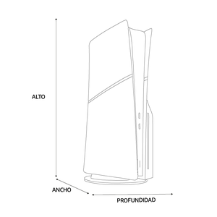
Altura | 35.5 cm
Ancho | 21.6 cm
Profundidad | 9.6 cm

